专业技术人才知识更新工程培训项目在线审核
操作手册

部门审核

系统登录
系统网址：http://nx.12333.gov.cn/portal/login，审核人使用浏览器打开网址，通过电子社保卡扫描二维码登录，登录成功后进入“宁夏人力资源和社会保障一体化系统”。

权限分配
用户第一次登录宁夏人力资源和社会保障一体化系统时，需要首先联系所在单位安全员或管理员，进行一体化系统功能授权，授权时需要授权：高层次人才、人才工作，通知公告三个功能。授权完成后，点击已授权好的高层次人才进入详情，系统提示无高层次人才功能详情权限，然后联系高层次人才功能的权限负责人进行功能权限分配。
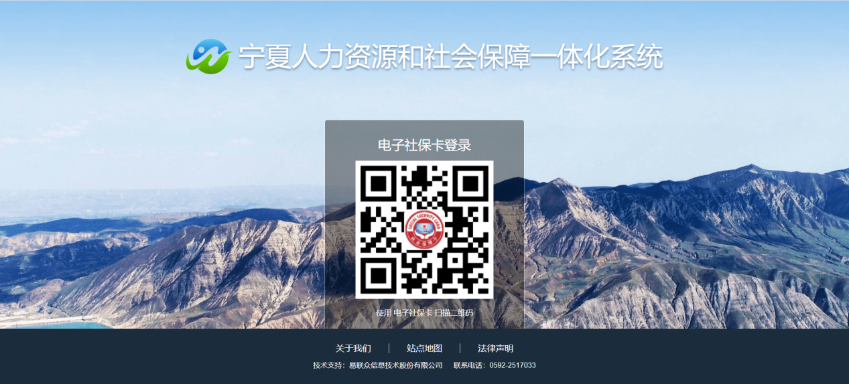

签章授权
审核上报时需要用到签章功能。业务人员登录一体化系统后，首先需要做签章授权申请，点击“系统管理”→选择“机构签章管理”，进入详情页面，点击“签章授权”，将签章权限分配给业务人员，业务人员在上报时选择签章，就能够选择到已分配权限的签章。
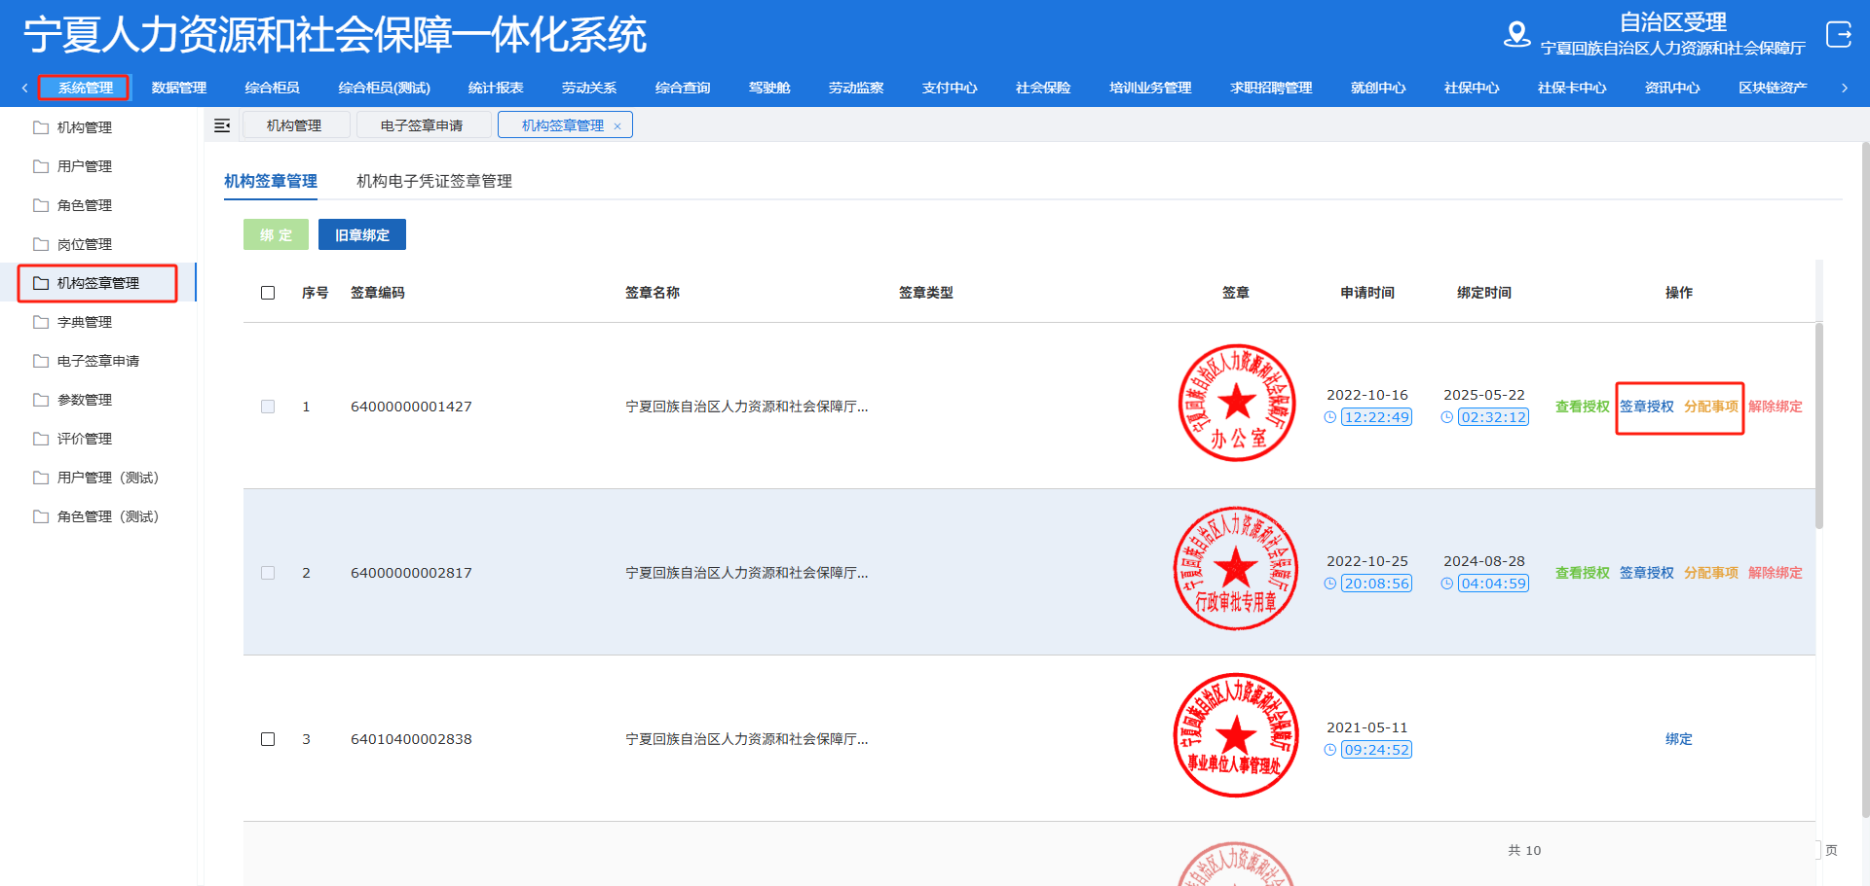

宁夏人才工作信息管理平台
点击右上方“高层次人才”进入宁夏人才工作信息管理平台。
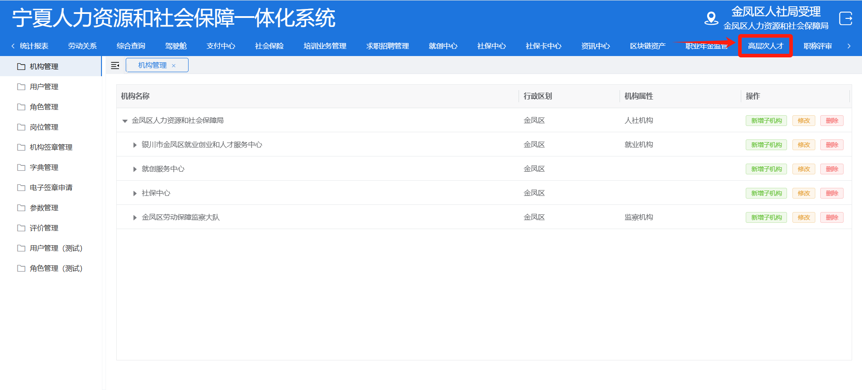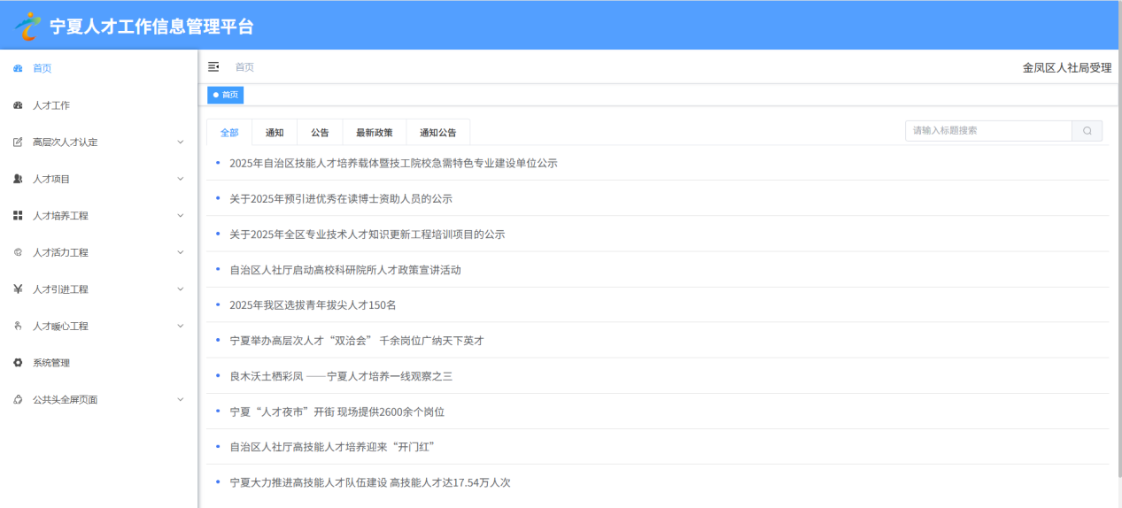

在左侧导航栏中选择“人才培养工程”→“专业技术人才知识更新工程培训项目”，点击“推荐审核”进入审核页面。
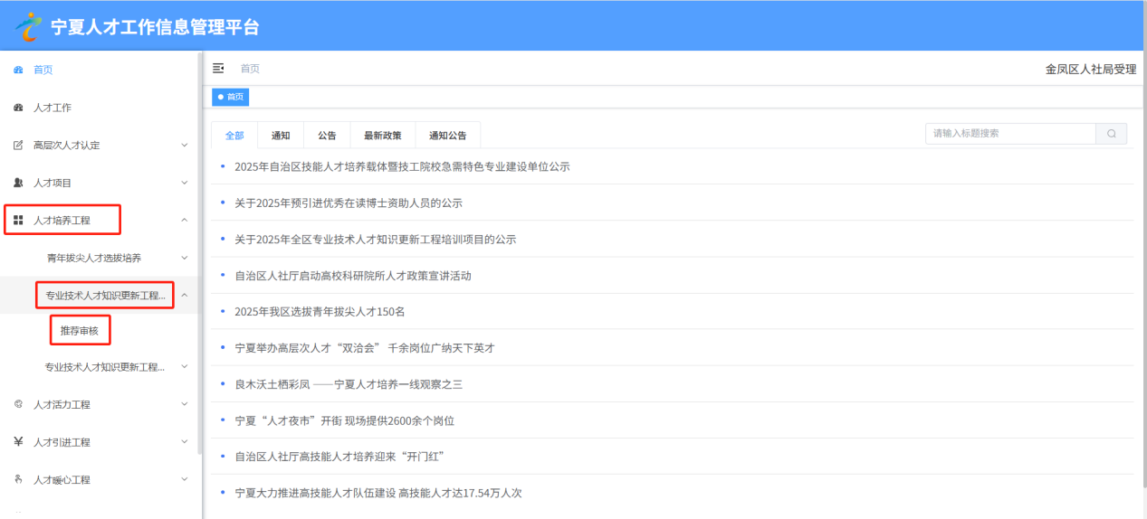

审核界面
主要功能介绍：
全部状态：有选择，全部显示、仅显示待审核、仅显示退回补充、仅显示拟推荐和仅显示不推荐的几个选项，根据选项可对表格内的信息进行显示。
搜索组件：有四个选项所属区域、项目名称、项目类别和申报依据四个索引框，可以对所申报的信息进行检索筛选。
审核与详情，可以直接跳转到审核或详情页面。
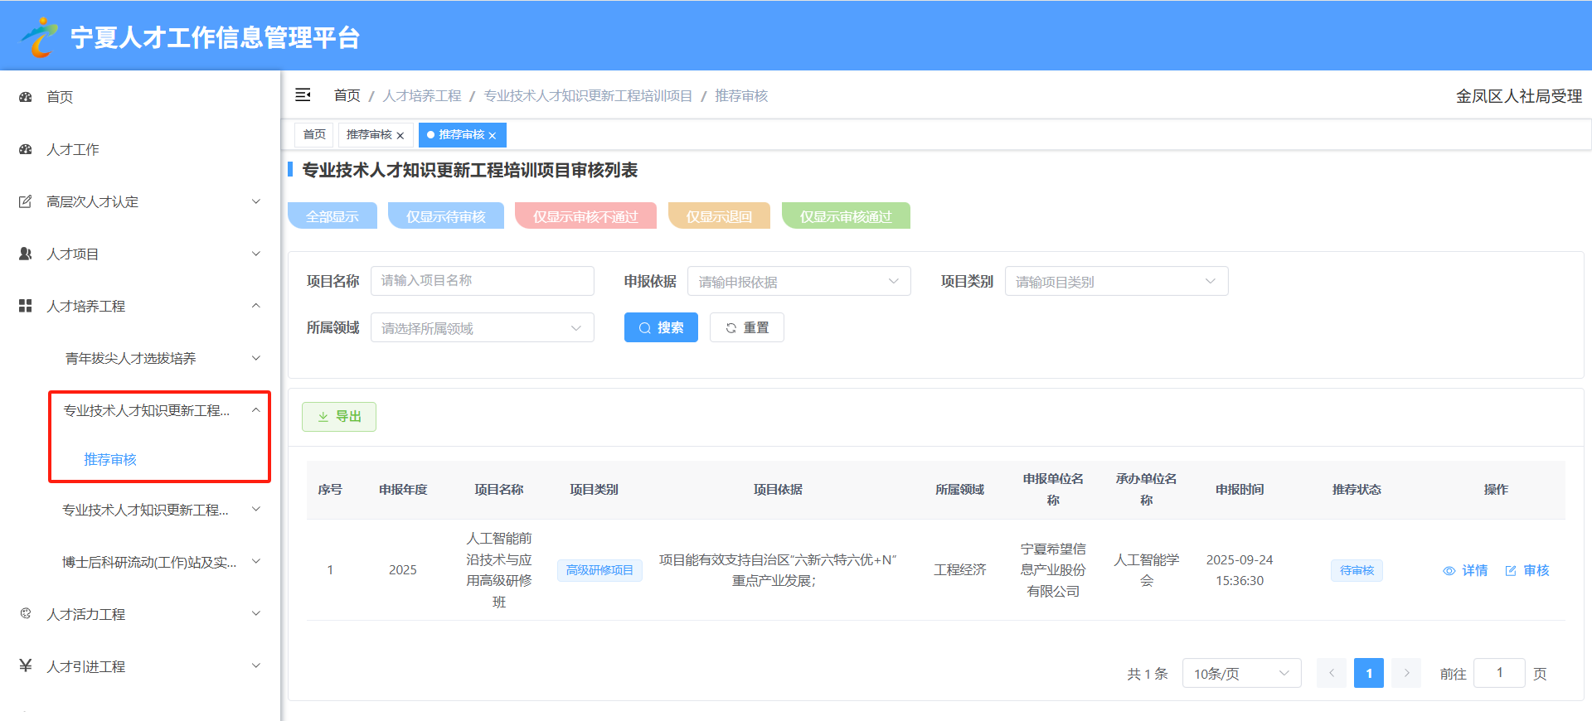

审核
点击需要审核项目的“审核”按钮进入审核页面，审核当前项目信息无误且佐证材料符合要求后，选择“审核结果”。
审核结果：推荐：审核通过，不推荐：审核不通过，退回修改：退回到申报人处进行修改。
填写审核意见，上传审核结果附件，并填写当前审核环节的负责人姓名。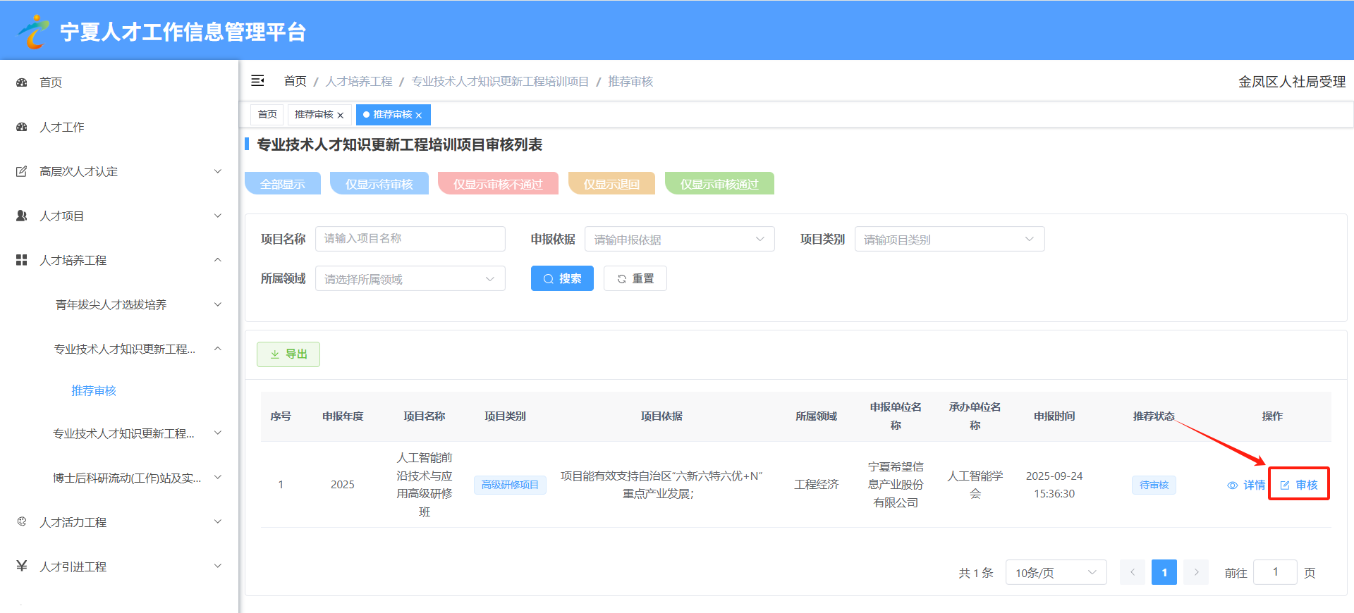
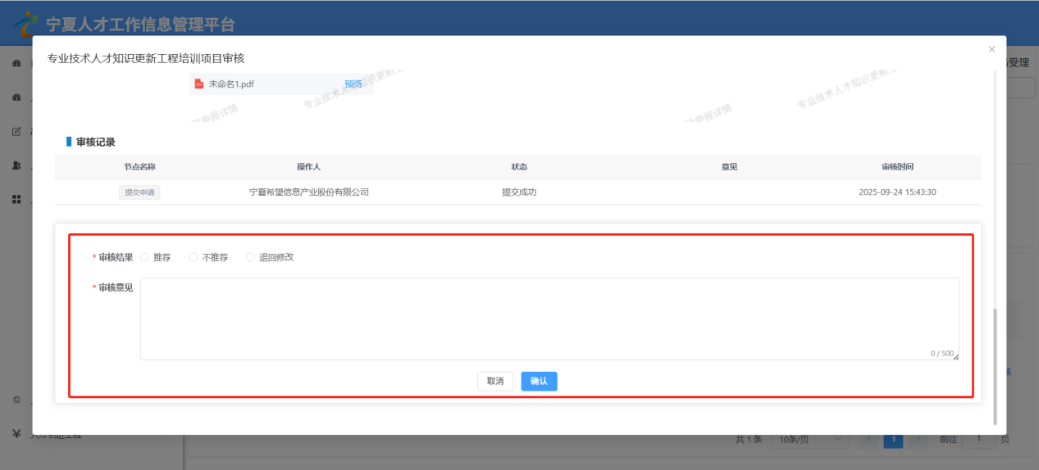

签章
以上信息确认无误后，对当前申报信息的电子申报书进行电子签章，点击“签章”，弹出当前审核单位的电子章，点击“签章”后即可完成签章。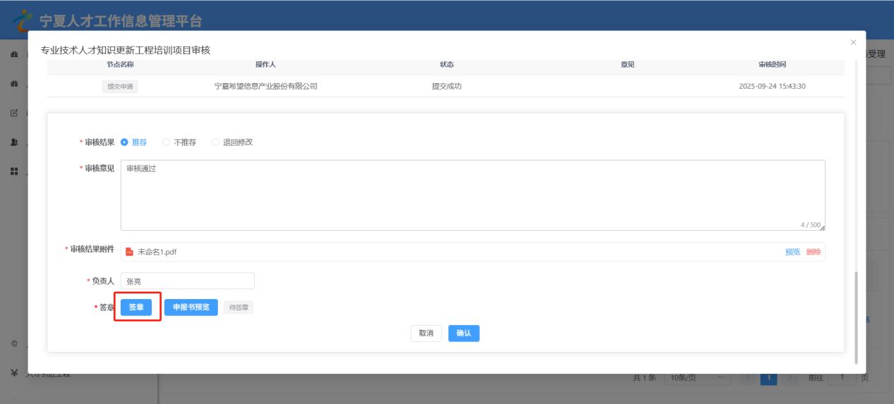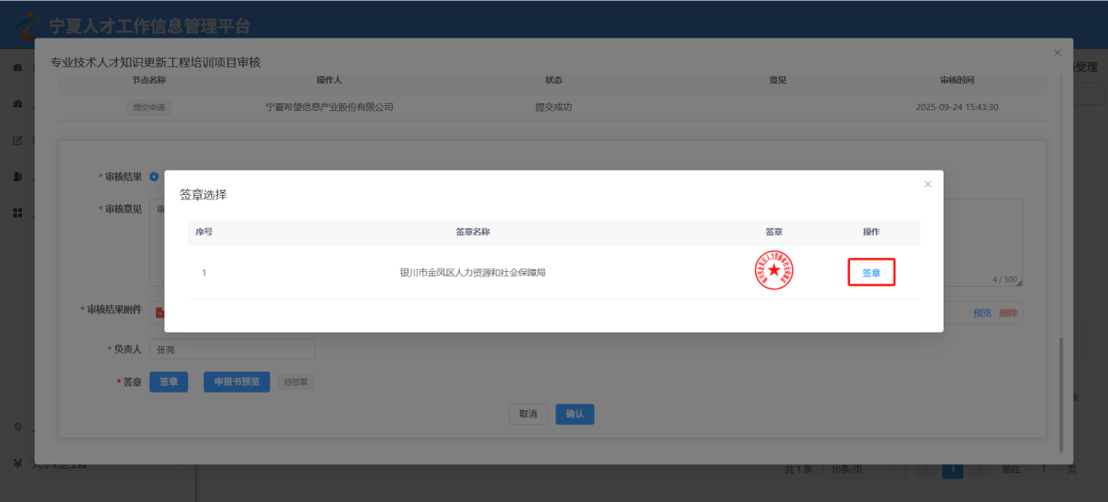

确认审核
以上所有审核信息填写、上传文件、电子签章无误后，点击下方“确认”按钮，即可提交当前审核信息。
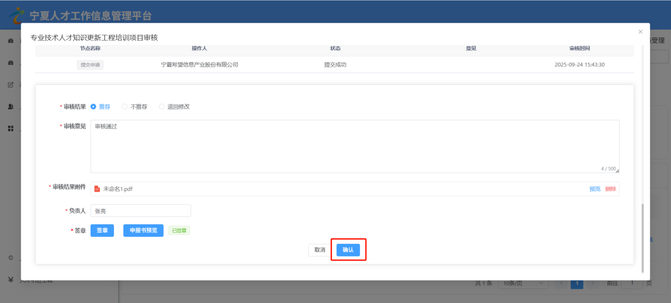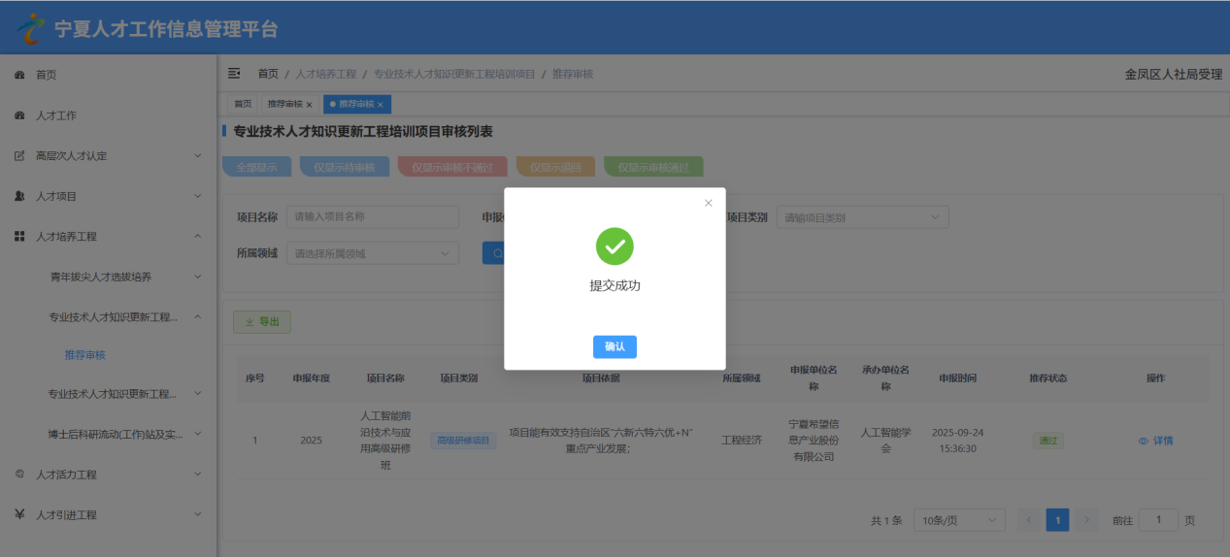

查看详情
点击对应申报信息的“详情”按钮，进入申报审核信息详情页面，右上角分别有“申报材料下载”和“预览申报书”两个按钮，点击“申报材料下载”会将申报材料下载到本地查看，点击“预览申报书”可查看已签章完成的电子申报书。
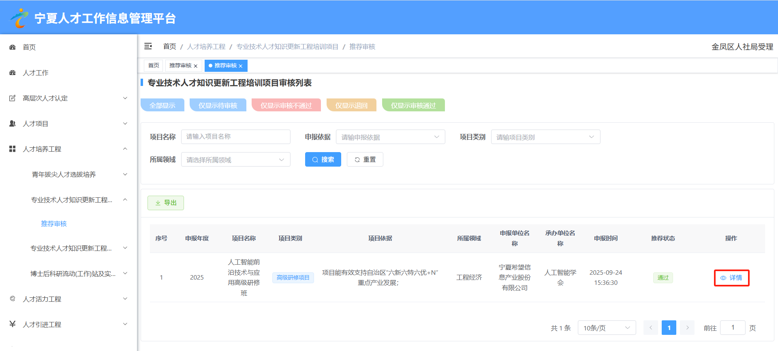

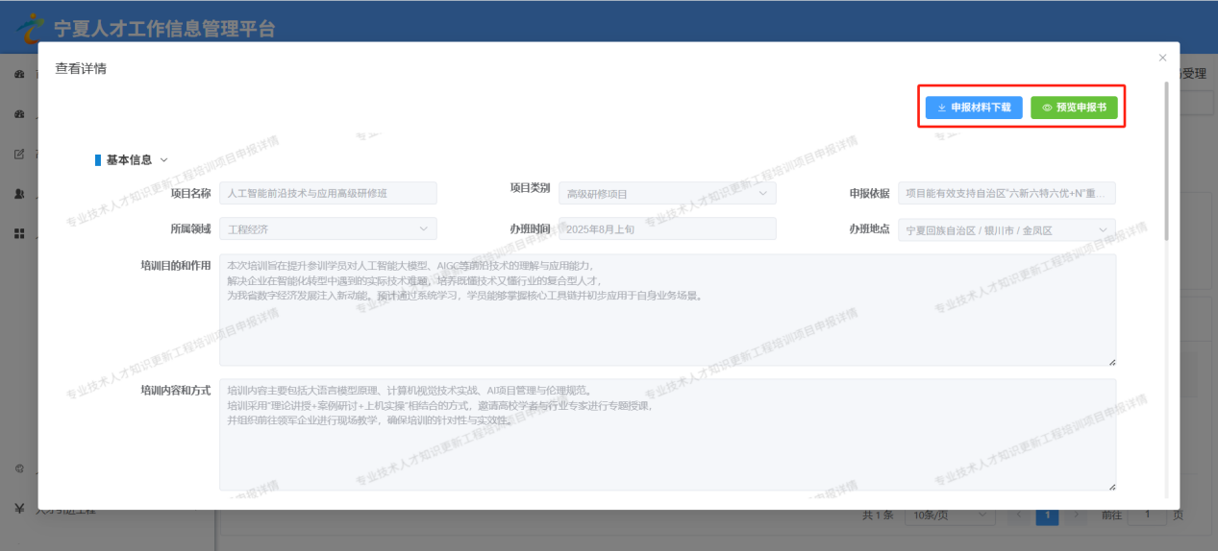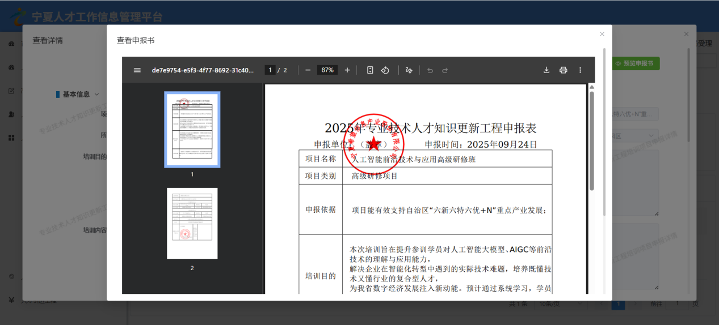
在详情页面的最下方有查看审核记录功能，可以查看当前已完成各个节点的审核详情，包括：审核节点、审核人、审核时间等信息。
